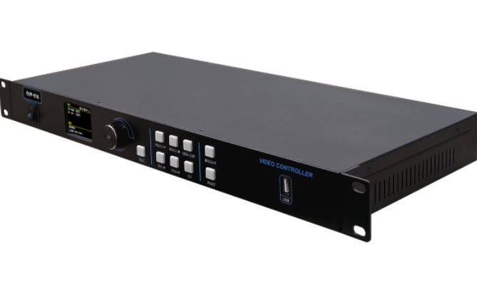

Бренд: ONBON
Модель: OVP-К

ONBON контроллері OVP-К сериясы – бұл сыртқы жарнамада, медиафасадтарда және ақпараттық тақталарда қолданылатын LED экрандарды басқаруға арналған кәсіби құрылғы. Ол бейнесигналды қабылдау мен өңдеуді, деректерді экрандарға жеткізуді және көрсетілімді баптауды қамтамасыз етеді.

Техникалық сипаттамалары:

Модель | OVP-K2 | OVP-K4 | OVP-K6 | OVP-K8 | OVP-K10 | OVP-K12 | OVP-K16
БЕЙНЕНІ КІРІСТІРУ ПОРТТАРЫ
VGA×1 | VESA стандарты: 1600×1200 @ 60 Гц
CV (CVBS) ×1 | PAL / NTSC композиттік бейне стандарты
HDMI×1 | VESA стандарты, HDMI 1.4 нұсқасы: 3840×2160 @ 30 Гц
DVI×1 | VESA стандарты, HDMI 1.4 нұсқасымен ұқсас: 1920×1080 @ 60 Гц
USB×1 | USB 2.0 стандарты, H.264 форматы үшін 1080p @ 60 Гц бейнені қолдайды
БЕЙНЕНІ ШЫҒАРУ ПОРТТАРЫ (2 × гигабиттік Ethernet порты)
Максималды бейнепроцессор шығыс жүктемесі | 1,31 Мпикс. | 2,62 Мпикс. | 3,93 Мпикс. | 5,24 Мпикс. | 6,55 Мпикс. | 7,86 Мпикс. | 9,6 Мпикс.
Максималды шығатын ені | 3840 пикс. |  | 8000 пикс.
Максимальная выходная Максималды шығатын биіктігі | 2500 пикс. |  | 3840 пикс.
* Әрбір GbE порты үшін: ені × биіктігі ≤ 655 360 пиксель | 655 360 пикс.
** Әрбір GbE порты үшін: ені ≤ 3840 пикс., биіктігі ≤ 2500 пикс. | по ширине не может быть больше 3840 пикс, а разрешение по высоте больше, чем 2500 пикс. |  | по ширине не может быть больше 4000 пикс, а разрешение по высоте больше, чем 3840 пикс.
*** Барлық порттар үшін жалпы ені × биіктігі бейнепроцессордың максималды шығыс жүктемесінен аспауы керек: | в 1,31 Мпикс. | 2,62 Мпикс. | 3,93 Мпикс. | 5,24 Мпикс. | 6,55 Мпикс. | 7,86 Мпикс. | 9,6 Мпикс.
АУДИО КІРІС / ШЫҒЫС ПОРТТАРЫ
Аудио кіріс ×1 | 3,5 мм аудио интерфейс
Аудио шығыс ×1 | 3,5 мм аудио интерфейс
БАСҚА ТЕХНИКАЛЫҚ СИПАТТАМАЛАР
Кіріс кернеуі | 100 В – 240 В, 50/60 Гц
Қуат тұтынуы | ≤ 35 Вт. |  | ≤ 50 Вт.
Жұмыс температурасы | от -30 °C до +70 °C
Жұмыс ылғалдылығы | 15% – 85% салыстырмалы ылғалдылық
Басқару тәсілдері | Аппараттық түймелер мен сұйық кристалды экран (ЖК-экран),  ДК-ге арналған бағдарламалық қамтамасыз ету және қосылу интерфейстері: LAN, WiFi, USB.
Өлшемдері | 482.6мм × 230мм × 44мм |  |  |  |  |  | 482.6мм × 300мм × 44мм
Корпус форматы | Стандартты өндірістік 1,0U форматы
Салмағы | ≤ 3,5 кг |  | ≤ 3,6 кг |  |  |  | ≤ 5 кг

